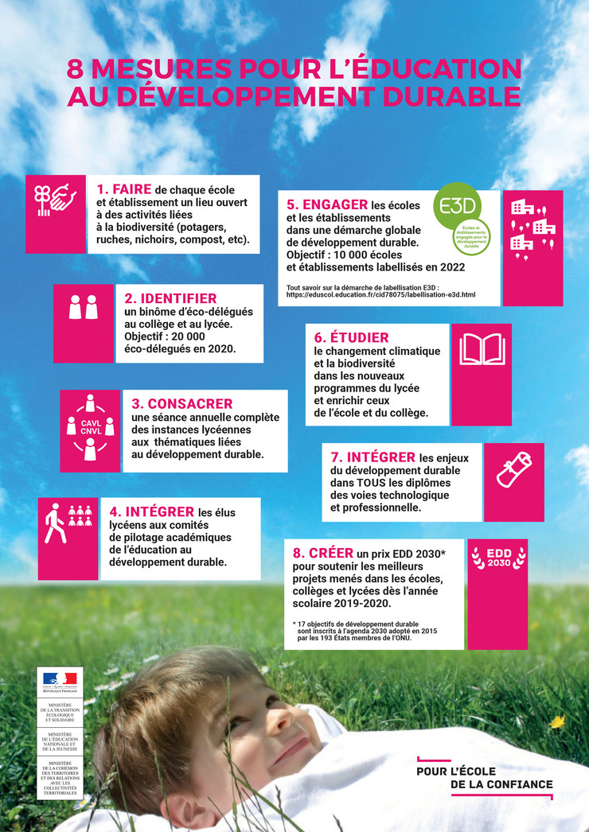

Le ministère de l'Éducation nationale et de la Jeunesse se mobilise en faveur du climat et de la biodiversité : 8 axes d'actions et 1 accord-cadre avec l'Agence française pour la biodiversité
Communiqué de presse - Jean-Michel Blanquer – 05/06/2019
Le 5 avril dernier, à l’invitation de Jean-Michel Blanquer, ministre de l’Éducation nationale et de la Jeunesse, les 60 élus du Conseil national de la vie lycéenne (CNVL) ont débattu des enjeux climatiques et environnementaux avec Brune Poirson, secrétaire d’État auprès du ministre d’État, ministre de la Transition écologique et solidaire, Emmanuelle Wargon, secrétaire d’État auprès du ministre d’État, ministre de la Transition écologique et solidaire, et Gabriel Attal, secrétaire d’État auprès du ministre de l’Éducation nationale et de la Jeunesse.
Cette rencontre ponctuait les deux journées de travaux menées par les élus du CNVL à Paris afin de réunir les conclusions des débats lancés dans tous les lycées de France, animés par les Conseils de la vie lycéenne, puis synthétisés au niveau de chaque Conseil académique de la vie lycéenne.
Cette restitution avait permis aux ministres de prendre connaissance des préoccupations, des pistes de réflexions et des propositions d’actions des lycéens portant sur le changement climatique, le développement durable et la biodiversité ; afin de proposer aujourd’hui un accompagnement concret de ces initiatives lycéennes déployées sur le territoire.
Deux mois après le dialogue avec les lycéens, le ministre s’engage sur 8 axes d’accompagnement et d’actions :
1- Faire de chaque école et établissement un lieu ouvert à des activités liées à la biodiversité telles que l’installation de ruches, de nichoirs à oiseaux, de plantation d’arbres, de jardins bio, ou encore de plates-bandes fleuries, souvent en lien avec les collectivités territoriales et le tissu associatif, comme le Réseau École et Nature, ou le programme 'éco-école' de l’association Teragir.
2- Identifier un binôme d’éco-délégués par collège et par lycée, avec un objectif : 20 000 éco-délégués en 2020. Les instances collégiennes et lycéennes (CVC, CVL, CAVL, CNVL), ainsi que les maisons des lycéens doivent permettre l‘engagement en faveur du développement durable en identifiant un binôme paritaire d’éco-délégués volontaires pour proposer des actions au sein du collège et du lycée et/ou en lien avec les autres établissements du territoire. Ces binômes d’éco-délégués seront élus, au collège et au lycée parmi les membres du conseil de vie collégienne/lycéenne, ainsi qu’au sein du conseil académique de la vie lycéenne (CAVL) et du conseil national de la vie lycéenne (CNVL).
3- Consacrer une séance annuelle complète des Conseils académiques de la vie lycéenne et du Conseil national de la vie lycéenne et du CNVL aux thématiques du développement durable. Les académies, les écoles et les établissements scolaires, ainsi que les instances lycéennes sont encouragés à élaborer des opérations et des actions éducatives avec leurs partenaires, ou à profiter des opportunités offertes par l’actualité européenne ou internationale.
4- Intégrer les élus lycéens aux comités de pilotage académiques de l’éducation au développement durable. Présidé par le recteur et animé par les coordonnateurs académiques de l’EDD 2030 (Éducation au Développement Durable 2030), ce comité regroupe les différents acteurs de cette éducation transversale, ainsi que les partenaires des projets territoriaux de développement durable, de lutte contre le changement climatique et de préservation de la biodiversité. Il définit les priorités annuelles, assure leur communication et le pilotage de la politique académique d’EDD 2030.
5- Engager les écoles et les établissements dans une démarche de développement durable vers la labellisation E3. Cela passera par leur engagement dans les enseignements, la vie scolaire, la gestion et le bâti et différents partenariats. Objectif fixé : 10 000 écoles et établissements labellisés en 2022. Le label ministériel E3D est parfaitement compatible avec d'autres labels portés par certains partenaires, qui valorisent le travail mené conjointement. L’organisation de la labellisation est du ressort des académies, à partir du cahier des charges national.
6- Étudier le changement climatique et la biodiversité dans les nouveaux programmes du lycée et enrichir ceux de l’école et du collège. Au lycée, les enjeux de changement climatique et de biodiversité sont présents tant dans le programme d’enseignement scientifique, qui sera commun à tous les élèves de la voie générale, que dans l’enseignement de spécialité de sciences de la vie et de la Terre en classe de première, dans le thème « Enjeux contemporains de la planète ». Une mission sera confiée au Conseil Supérieur des Programmes afin d’identifier et de renforcer les éléments ayant trait au développement durable, au changement climatique et à la biodiversité dans les programmes d’enseignement de l’école et du collège.
7- Intégrer les enjeux du développement durable dans TOUS les diplômes des voies technologiques et professionnelles. Depuis le Grenelle de l’environnement de 2007, les compétences et savoirs spécifiques concernant la transition écologique et énergétique (notamment sobriété et efficacité énergétique, énergies renouvelables, innovation technologique ou réduction et tri des déchets) sont progressivement intégrés à l’ensemble des référentiels de diplômes professionnels (métiers du bâtiment, du bois, maintenance automobile, électrotechnique, services à la personne). Désormais, les enjeux de développement durable et de transition écologique et énergétique feront pleinement partie du cahier des charges de la rénovation et de la création de tous les diplômes professionnels.
8- Créer, dès la rentrée 2019, un prix "EDD 2030" pour soutenir les meilleurs projets menés dans les écoles, collèges et lycées. Un appel à projets pédagogiques national sera lancé à la prochaine rentrée scolaire, à destination de l’école primaire, du collège et du lycée général, technologique et professionnel. Il aura trait aux enjeux de lutte contre le changement climatique, de préservation de la biodiversité, par le biais de projets portant, entre autres, sur les économies d’énergie, la lutte contre le gaspillage.

